**Dados Extração Líquido-Liquido e Eletroforese Capilar**

28-11-2023

**Grupo_4**

|  |  |  |
| --- | --- | --- |
| **Concentração** | **Área** | **Área** |
| **(μg/mL)** | **Venlafaxina** | **Mirtazapina** |
| 100 | 9116 | 9419 |
| 100 | 17296 | 17540 |
| 200 | 17307 | 9827 |
| 200 | 24146 | 13394 |
| 400 | 27503 | 9540 |
| 400 | 27369 | 9082 |
| 600 | 27080 | 6074 |
| 600 | 27503 | 6095 |
| 1000 | 43699 | 5950 |
| 1000 | 42510 | 5968 |
| Replica 1 | 26358 | 9502 |
| Replica 2 | 15680 | 5452 |
| Replicata 3 | 24247 | 8614 |
| Amostra HCl | ND | ND |
| Amostra HCl | ND | ND |

**Seguem exemplos dos eletroferogramas**

Amostra com NaOH

Pico em 2,6 min (padrão interno); Pico em 3,9 min (venlafaxina)



Amostra com HCl

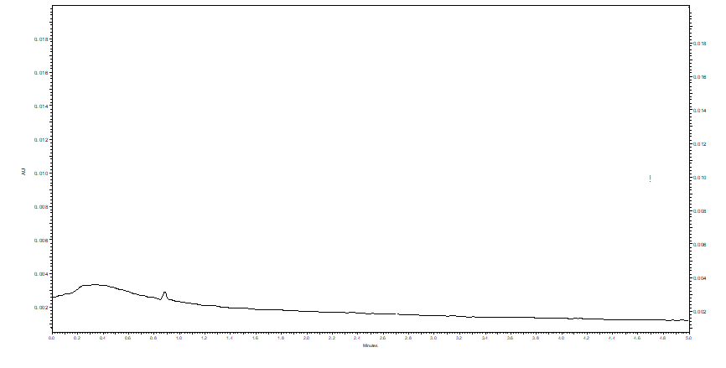

Amostra “Branco”

